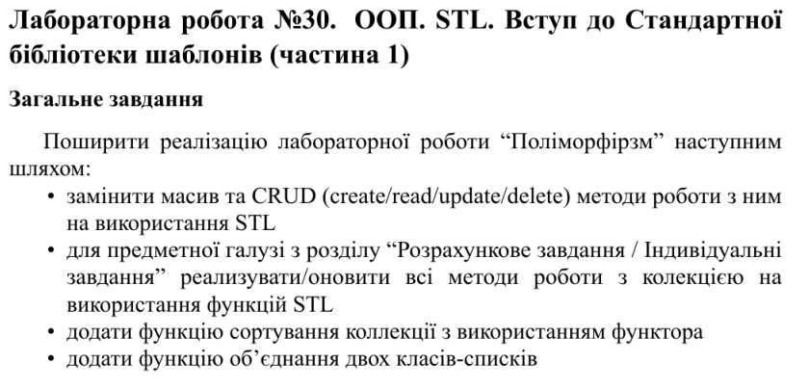

**Хід роботи**

1.Для виконання лабораторної роботи застосована колекція vektor, методи CRUD були налаштовані для роботи з цією колекцією.  
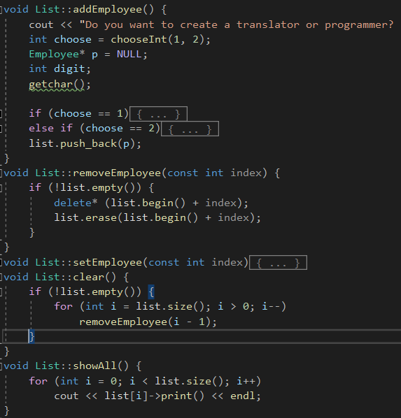  
Рис.1 - Методи CRUD для роботи зі Списком за допомогою колекції vector  
  
2.Для сортування було застосовано функтор Compare().  
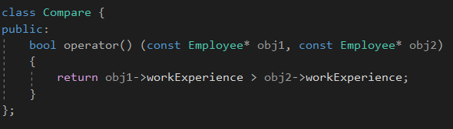  
 Рис.2 - функтор Compare()   
 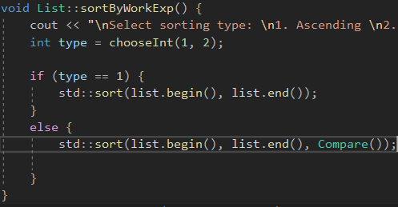   
 Рис.2 - метод сортування з використанням функтора   
3.Виконано звичайне поєднання списку за допомогою запису у кінець списку.  
  
 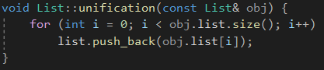  
 Рис.3 Метод об’єднання списків до основного **Висновок:** в даній лабораторній роботі було отримано практичні навичка із застосуванням стандартної колекції vector, та було побудовано клас Список для виконання завдання, придбано навички роботи з функторами, а саме для методу сортування, і створено найпростіший метод об’єднання Списків.